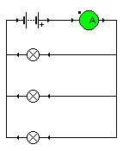Antwoorden proeftoets 3HV Hoofdstuk 4

- a. 3 lampen parallel hebben een totaal vermogen van 3x 2,4 = 7,2W
b. Bij 3 lampen is P=7,2 W en I= 1,19 A
Dan is U = P:I = 7,2:1,19 = 6,05 V
- N.v.t
- a. I = 4,6 A U = 230 V Dan P= U x I = 230 x 4,6 = 1058 W
b. De ventilator: P = 120 W en U=230V. Dus I = P:U = 120:230=0,52 A
I_{totaal} = I _{spiraal1} + I_{spiraal2} + I_{ventilator} = 4,6 +4,6 + 0,52 =9,72 A.
c. P_{totaal} = U x _{Itotaal} = 230 x 9,72 = 2236 W.
- a. R₁ = U : I = 12 : 2 = 6 Ω en R₂ = U : I = 12 : 1,5 = 8 Ω.
Dus lamp2 heeft de hoogste weerstand
b. I₃ = P : U = 30:12 = 2,5 A. I_{totaal} = 2,5 + 1,5 + 2 = 6A
- 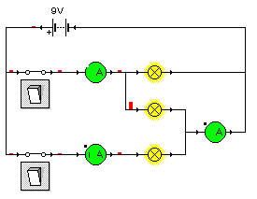a. 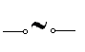 b. 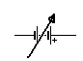
- a,b,c,d mogelijk via de figuur rechts
- I_{begin} = 3,4 A U= 230 V maximale stroom I=10A
a. stand 1: P= 1200W stand 2: P = 1800W.
In stand 2 I = P:U = 1800: 230 = 7,8 A
Er loopt al 3,4 A dus I_{totaal} = 3,4 + 7,8 =11,2 A. Meer dan 10 A helaas de zekering
b. Na een week (dit moet stand 1 geweest zijn) .
P = 1200 W = 1,2 KW en t = 1 week = 168 uur (= 604800 s)
E = P x t = 1,2 x 168 = 201,6 KWh
of E = P x t = 1200 x 604800 =725760000 = 725760 KJ = 725,760 MJ
c. Als 30 : 201,6 = 0,149 per KWh

